المديرية العامة للتربية والتعليم بمحافظة
مدرسة :
تحضير مادة .: (التربية الإسلامية ) العام الدراسي 2020/2021 م
- اسم المعلمة :
الصف: الخامس |  |  |  |  | الوحدة: الثالثة |  |  |  | عنوان الدرس/ الموضوع: سورة القيامة من (1-19) حفظ
اليوم والتاريخ
الحصة
الشعبة
أرقام الأهداف/المخرجات
 |  | التعلم القبلي/التمهيد/ المفاهيم
 |  | الأهداف/ المخرجات التعليمية |  |  |  | الاستراتيجيات/طرق التدريس |  |  |  | آلية التنفيذ/ الأنشطة التدريبية/التعليمية |  |  |  |  | الوسائل ومصادر التعلم
 |  | 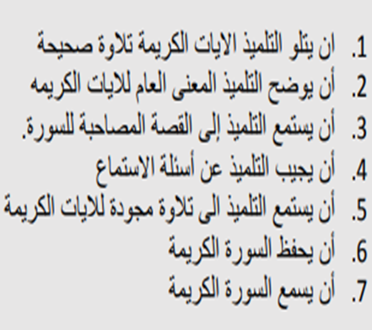 |  |  |  | ( 2 ) الحوار والمناقشة.  ( ) الاستقصاء  ( ) العصف الذهني.  ( ) تنبأ، فسر، لاحظ، فسر  ( 4 ) التعلم التعاوني.  ( ) شكل (7) المعرفي  ( ) القياس.  ( 3 ) القصة  ( 2 ) الخرائط الذهنية.  ( ) الاستكشاف الاستقرائي  ( ) التعلم باللعب.  ( ) تمثيل الأدوار.  ( ) التعلم بالأقران,  ( ) حل المشكلات.  - أخرى: ............................. |  |  |  | « أقوم بعرض السورة القرآنية على جهاز العرض، مع  سماع تلاوة الآيات بصوت أحد القراء، أو يتلوها  المعلم بصوته على مسامع الطالب بتجويد ونطق  سليم، ثم يطلب إليهم تلاوتها تلاوة صحيحة، يقسم  الآيات الكريمة حسب ما يوافق قدرته على الإنجاز  في الحصة، ويتأكد من نطق الطالب للآيات  وتلاوتها تلاوة صحيحة. أفسر المعاني:  « يناقش المعلم الطالب في المفردات، ويطلب إليهم  قراءة تفسيرها، ثم تقديم شرح مبسط لآليات القرآنية  وفق فهمهم لها..
 | التقويم التكويني |  |  | نشاط إثرائي/ علاجي  تفريد التعليم |  |  |  |  |  |  | التقويم الختامي |  |  | الواجب المنزلي
 | - أين نزلت سورة القيامة ؟  2- كم عدد آيات سورة القيامة ؟  3- ما ترتيبها في المصحف  4- بماذا أقسم الله في السورة ؟  5- وعلى أي شئ أقسم |  |  | اذكر أركان القسم ؟ |  |  |  |  |  |  | هل يجوز للمسلم أن يقسم بغير الله تعالى ؟ |  |  | حفظ الآيات
 | ملاحظات المعلم
يعتمد،، المعلم الأول يعتمد،،، المشرف التربوي

